Практическая работа № 8

Тема: Создание отчетов в БД

Цель: получить практические навыки создания отчетов с помощью «Мастера отчетов» и редактировании их в режиме «Конструктора»

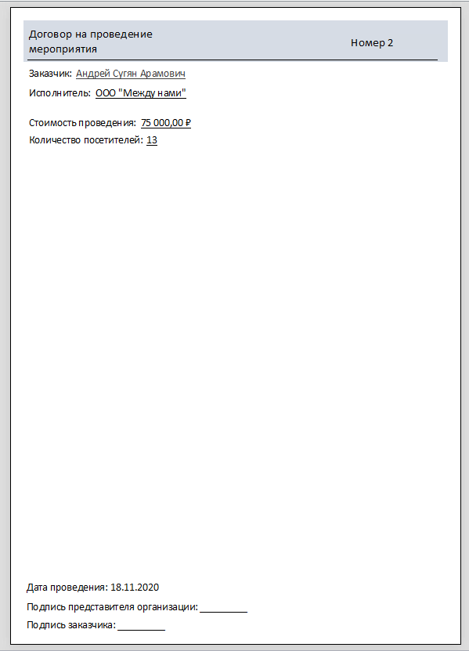

1) Договор сформирован из новой формы, охватывающей почти все таблицы. Содержит главную информацию о мероприятии и участниках договора. Построен на базе введенного параметра – номера договора.

2) Отчет содержит ключевую информацию о мероприятиях, проведенных в указанный период времени. 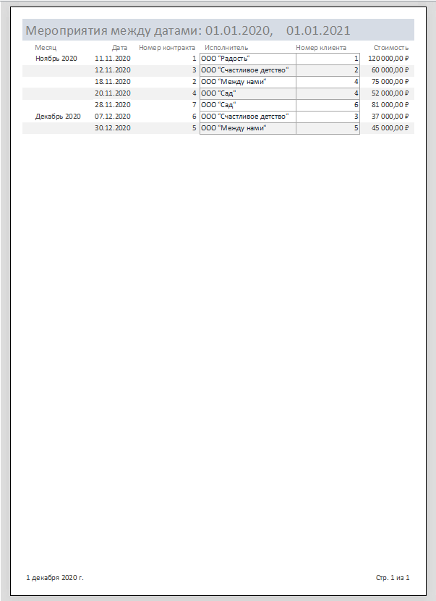

3)Отчет о доходе, получаемом с каждой услуги после введенного количества заказов. 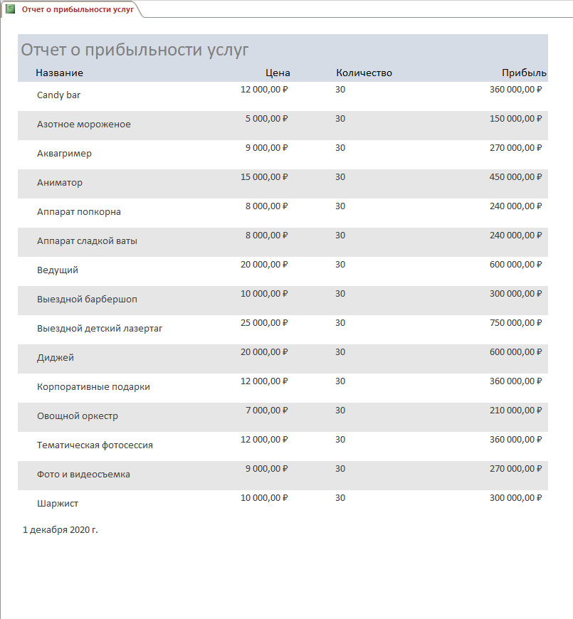

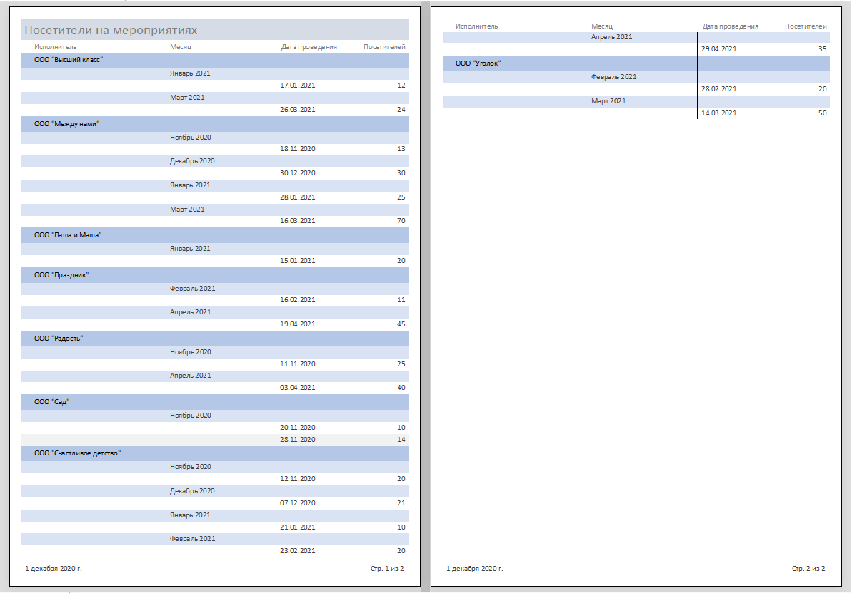4) Информация о мероприятиях, проведенных за все время, с указанием количества посетителей и даты проведения.

5)Чек, указывающий цену каждой услуги и итог (не предусматривает плату за место проведения и количество посетителей). 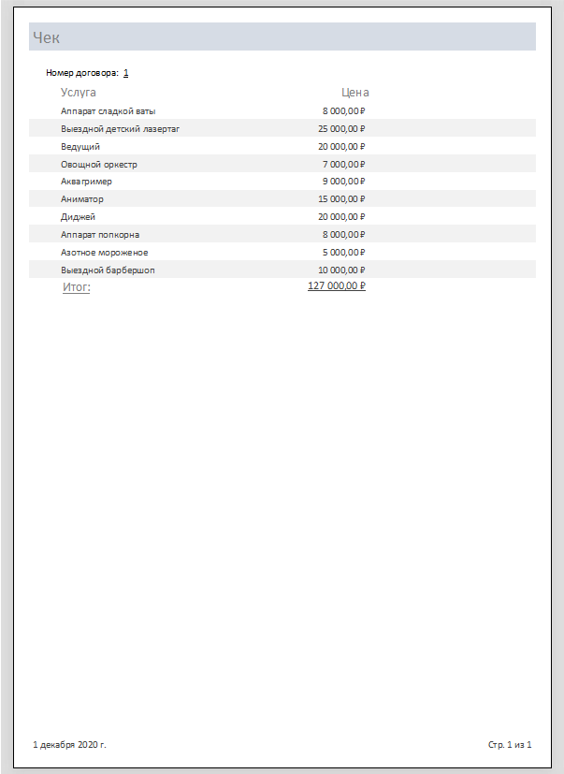

Вывод: в данной работе я научился легко создавать структурированные отчеты о БД, а так же подготавливать выходные документы выбранной предметной области.